7класс 29 04
Английский язык
Тема .
Урок №68
Тема. Скажи мне, что ты ешь и я скажу кто ты!
Цель: развитие навыков чтения, письма, аудирования и говорения, знакомство с новой лексикой.
1 Когда мы покупаем продукты – мы обычно говорим что нам надо, сколько и в чем эти продукты содержаться: пакет, килограмм, упаковка, бутылка, коробка, пачка. А как говорят англичане? Как сказать по- английски, что нам нужна, на пример плитка шоколада? Или как попросить маму налить стакан молока, или тарелку хлопьев с молоком? А как сказать в магазине, что нам нужна пачка масла?
Перед походом в супермаркет мы обычно составляем список того, что собираемся купить. И, конечно, всегда указываем количество нужного товара: кочан капусты, буханка хлеба, коробок спичек, тюбик зубной пасты и т. д. В английском языке, как и в русском, есть специальные слова, которые обозначают количество или часть того или иного предмета, вещества (partitives). Они требуют после себя предлога of и по-русски называются определителями количества. Посмотри на табличку ниже и прочитай в чем могут содержаться те или иные продукты.
А теперь послушай, как это звучит на английском. https://youtu.be/D6eXc_Zi5DE
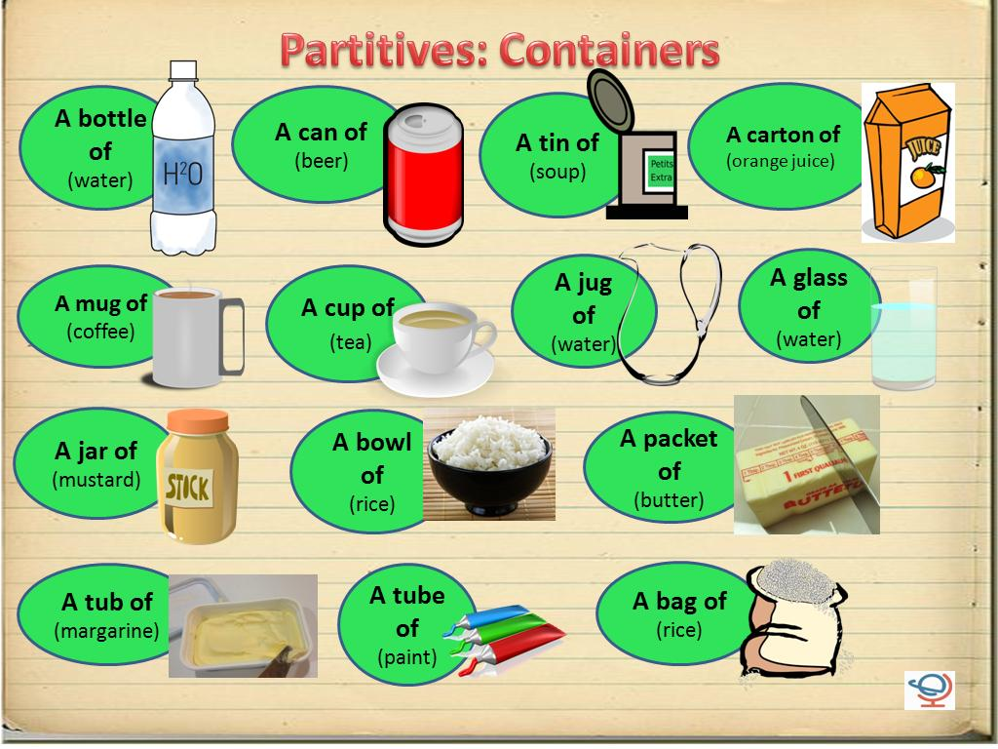
Посмотри на изображения. Перепиши эти предложения в тетрадь и переведи.
Пример: a packet of – упаковка печенья, a bar of – плитка шоколада
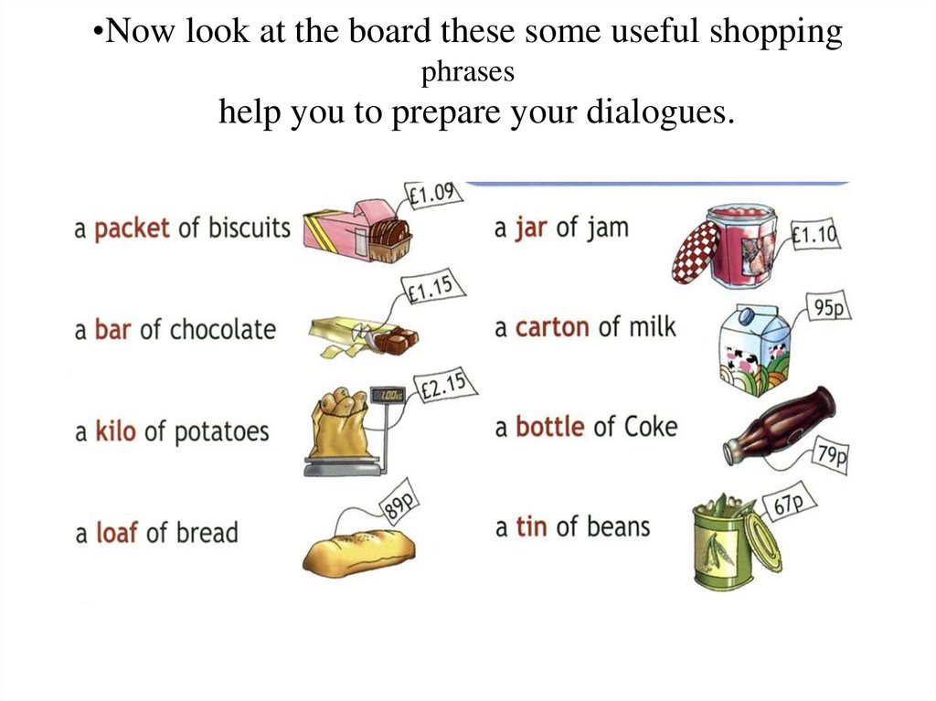
2. Работа с учебником.
- Открой учебник на стр 86 и посмотри упр 2. В нем перечислены продукты и в чем они содержатся. Письменно заполни пропуски. В качестве помощи воспользуйся табличками выше.
3. В упр 1 стр 86 перечислены продукты, которые приобрели мальчики. В тетради письменно напиши названия продуктов под соответствующим типом продукции.
Пример: vegetables; tomatoes, …….
Meat: chicken legs, ….
Категории продуктов написаны выше и выделены.
4 И не забудь сделать зарядку для глаз.


5. Задание для работы дома. Это небольшой тест о том кто ты по отношению к питанию (Любишь здоровую или …. пищу) Прочитай и переведи текст упр 3 на стр 87. Выбери вариант ответа, который подходит тебе и узнай к какому типу ты относишься. Выпиши этот тип в тетрадь.
Пример: 1 – В, 2- А.
Под текстом ниже написаны типы и нужно выписать тот тип, который относится к тебе.
Фото работ присылать в личные сообщения или на электронную почту marika.kolesnikova@bk.ru

